考点10 燃料及其利用
1．（2021·天津）第24届冬季奥运会将于2022年在北京举办，为落实“绿色冬奥”的理念，冬奥会使用的汽车燃料从环保的角度考虑，最理想的是
A．氢气 B．天然气 C．酒精 D．汽油
2．（2021·湖北荆州）安全警钟应时刻长鸣。下列做法错误的是
A．油锅着火，锅盖盖灭 B．燃气泄漏，点火检查
C．点燃氢气，提前验纯 D．面粉厂内，禁止吸烟
3．（2021·湖南株洲）燃烧是人类最早利用的化学变化之一、下列有关说法正确的是
A．可燃性气体在空气中的含量越高，爆炸的可能性就越大
B．未燃烧的碳氢化合物及炭粒、尘粒等排放到空气中会形成浮尘
C．做饭时，燃气灶火焰呈现出黄色或橙色，锅底出现黑色，此时应减小灶具的进风口
D．甲烷和乙醇燃烧产物均为水和二氧化碳，说明二者均为碳、氢两种元素组成的化合物
4．（2021·湖南怀化）下列所采取的安全措施不正确的是
A．油锅起火迅速用锅盖盖灭
B．煤气泄漏迅速打开排气扇
C．酒精灯不慎打翻起火，迅速用湿抹布扑盖
D．在森林大火蔓延路线前开辟一条“隔离带”，以控制火灾
5．（2021·江苏盐城）2020年10月，我国建成全球首套千吨级液态太阳燃料合成示范装置，其原理是：①利用太阳能光伏发电，②电解水获得H₂，③H₂与CO₂反应合成绿色液态燃料CH₃OH。下列有关说法错误的是
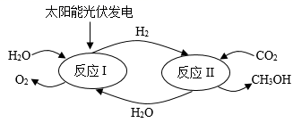
A．太阳能是不可再生能源 B．H₂是理想的清洁、高能燃料
C．电解水反应属于分解反应 D．该装置能捕获并资源化利用CO₂
6．（2021·湖南邵阳）已知白磷的着火点是40℃，红磷的着火点是240℃。如图为某实验示意图，有关该实验说法错误的是
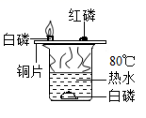
A．只有铜块上的白磷燃烧
B．向水中的白磷通氧气，白磷会燃烧
C．热水的作用既提供热量又隔绝空气
D．升高水的温度，铜块上的红磷也能燃烧
7．（2021·山东东营）下列有关灭火的知识，错误的是
选项 | 情景 | 灭火方法 | 灭火原理
A | 酒精洒在桌上起火 | 用湿抹布盖灭 | 隔绝氧气
B | 炒菜时油锅着火 | 用锅盖盖灭 | 隔绝氧气
C | 楼房着火 | 用水浇灭 | 降低可燃物的着火点
D | 森林着火 | 开辟隔离带 | 隔离可燃物
8．（2021·云南昆明）加热是最常见的反应条件，这一基本实验操作常要使用酒精灯。下列有关说法错误的是
A．为了使酒精灯燃烧更旺，将灯内酒精添满，以增加可燃物
B．酒精灯里的酒精洒到桌面上燃烧起来，可用湿抹布盖灭
C．用完酒精灯后用灯帽盖灭，其灭火原理是隔绝氧气
D．用燃着的木条点燃酒精灯，燃着的木条的作用是使温度达到可燃物的着火点
9．（2021·江苏扬州）“安全重于泰山”。以下应张贴在“防火”场所的标志是
A．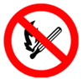 B． C． D．
10．（2021·江西）高铁是中国一张靓丽的名片，车厢内禁止吸烟须张贴的标志是
A．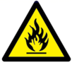 B．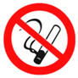 C． D．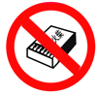
11．（2021·四川成都）有关粉尘爆炸实验说法正确的是
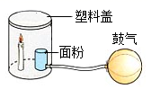
A．剧烈燃烧一定会引起爆炸
B．燃着的蜡烛可升高面粉着火点
C．鼓空气是为了增大氧气的含量
D．面粉加工厂必须严禁烟火
12．（2021·重庆）石油古称“水”，《汉书》中“高奴县洧水可燃”、《梦溪笔谈》中“予知其烟可用，试扫其烟为墨，黑光如漆”，下列关于“洧水”的说法错误的是
A．具有可燃性 B．是一种黏稠状液体
C．是可再生能源 D．“其烟”的主要成分为炭黑
13．（2021·山东潍坊）一场大火往往由一个小小的烟头引起。烟头在火灾中所起的作用是（ ）
A．提供可燃物 B．提供氧气
C．降低可燃物的着火点 D．使可燃物的温度达到着火点
14．（2021·江苏苏州）天然气广泛应用于生产生活，其主要成分是甲烷(CH₄)。
Ⅰ.天然气是重要的能源
(1)天然气属于_______(填”可再生”或“不可再生”)能源。
(2)室温下，充分燃烧1g天然气和1g煤，产生的CO₂及热量的对比如题24图所示。据图分析，与煤相比，用天然气作燃料的优点有_______。
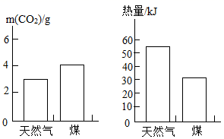
(3)甲烷可直接应用于燃料电池，电池工作时的能量转化方式为_______。
Ⅱ.天然气是重要的化工原料
(4)甲烷和二氧化碳在高温下催化重整(Ni作催化剂)可制得CO和H_{2.}该反应的化学方程式为_______。
(5)甲烷无氧催化重整可获得碳氢化合物X，X的相对分子质量为106，且碳、氢元素的质量比为48：5，则X的化学式为_______。
15．（2021·湖南湘潭）2021年3月全国两会期间，“碳达峰”、“碳中和”成为热词，旨在推动社会各界和公众积极参与生态文明建设，携手行动，共建天蓝、地绿、水清的美丽中国。请回答：
（1）天气中CO₂的含量不断上升，从而导致的环境问题是______增强，全球气候变暖。
（2）大气中CO₂的产生主要来自化石燃料的燃烧，化石燃料属于______（填“可再生”或“不可再生”）能源。
（3）随着全球能源使用的增长，化石燃料日趋枯竭，科学家正在开发利用新能源，请列举一种新能源______。
（4）“碳中和”主要是指抵消温室气体的排放量，实现正负抵消，达到相对“零排放”。下列说法不正确的是______（填字母序号）。
A．大力植树造林 B．捕集、利用和封存CO₂ C．提倡使用一次性餐具
16．（2021·湖南永州）为防止全球变暖，我国承诺在2060年要实现“碳中和”。减少化石燃料的使用，开发利用氢能，下图是利用太阳能制氢的示意图
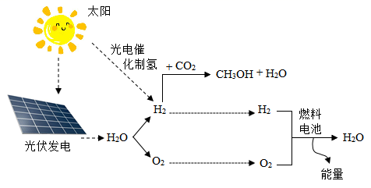
(1)上图实现了能量之间的相互转化，其中电解水的过程是由电能转化为_______(填“化学能”或“热能”)。
(2)从微观的角度讲，每2个水分子分解，会产生_______个氢气分子。
(3)H₂与CO₂在一定条件下反应，生成CH₃OH(甲醇)和H₂O，该反应_______(填“属于”或“不属于”)置换反应。
(4)上图中能够循环使用的物质是_______(填化学式)。
17．（2021·天津）2020年9月，中国向世界宣布了2030年前实现碳达峰、2060年前实现碳中和的目标。
(1)为减缓大气中二氧化碳含量的增加，下列措施可行的是_____________(填序号)。
a.植树造林，开发和利用太阳能、水能、风能等新能源
b.禁止使用煤、石油、天然气等化石燃料
(2)绿色植物通过光合作用吸收一氧化碳，生成葡萄糖并放出氧气，其反应的化学方程式： ，则葡萄糖的化学式为________________。若吸收44g二氧化碳，理论上可释放出氧气___________________g。
(3)近年我国科学家合成了一种新型催化剂，可将二氧化碳和氢气转化为清洁的液体燃料甲醇(CH₃OH)和水，该反应的化学方程式为_______________________。
(4)将一氧化碳和二氧化碳的混合气体3.2g通过足量灼热氧化铜粉末，充分反应，将所得的气体全部通入足量的氢氧化钡溶液中，气体全部被吸收，生成白色碳酸钡沉淀，溶液质量减少15.3g。则原混合气体中碳、氧元素的质量比为____________(填最简比)。
18．（2021·浙江宁波）2021年5月10日，成都市某小区电梯内发生一起电瓶车自燃事故。
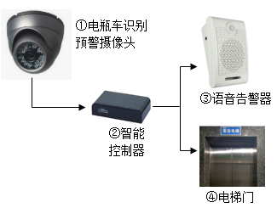
（1）电瓶车自燃的原因很多，常见的是由于电源短路，形成大电流并产生大量的热。这一过程中，化学能转化为电能，电能再转化为______能。
（2）针对上述电梯内电瓶车自燃隐患，宁波市未雨绸缪，早就采取了相应的措施，其中“阻车感应系统”已在多个小区推行。如图所示是某阻车感应系统在电梯轿厢内的信息传递示意图，一旦电瓶车进入电梯，就会被摄像头检测到，语音告警器将进行语音提示，同时电梯门不会关闭。这一信息传递过程与反射弧类似，图中的______（填序号）类似于反射弧中的感受器。
（3）电动汽车一般由电池包供电。若电池包意外进水，可能引发电动汽车自燃，其机理如图：
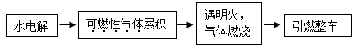
这里的可燃性气体是______。
19．（2021·江西）2021 年江西省自主设计的“人造太阳”首次成功放电。
（1）“人造太阳”合理利用了可控核聚变，氘、氚是核聚变的热核材料。
原子种类 | 质子数 | 中子数 | 核外电子数
氘 | 1 | 1 | 1
氚 | 1 | 2 | x
①氘和氚属于______（选填“同种”或“不同种”）元素的原子，上表中x=______。
②贮存氘气的钢瓶禁止靠近明火，据此推测氘气具有的化学性质是______。
（2）“人造太阳”将为人类提供永不枯竭的清洁能源，除核能外清洁能源还有______。（任写一种）
20．（2021·浙江嘉兴）火是文明的起源，人类取火的方法经过了漫长的演变过程。
（1）古人取火时，用火镰击打火石，产生的火花引燃可燃物，艾绒是一种常用的引燃物，主要是它的______，因而容易点燃。
（2）1830年发明了火柴。原理是将白磷、硫、KClO₃、MnO₂混合，摩擦后发生KClO3分解等一系列反应，引燃火柴杆，推测KClO₃在此过程中的作用是______，使燃烧更剧烈。
21．（2021·江苏扬州）天然气（主要成分为CH₄）作为清洁能源，正逐步走进城乡居民生活。
（1）“西气东输”工程利于国家能源和产业结构调整，极大改善了沿线居民生活质量。
①为防止传输天然气的钢管被腐蚀，可采取的措施有______（写出一种）。
②CH₄完全燃烧的化学方程式是______，该过程______（填“释放”或“吸收”）能量。
③天然气的使用可有效减少酸雨形成。下列现象与酸雨有关的是______。
A．石刻文物被腐蚀 B．全球海平面上升
（2）工业上以CH₄为原料生产H₂，制取原理如下图所示：
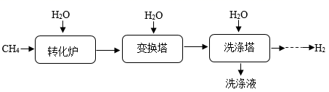
已知变换塔、洗涤塔发生的主要反应依次是：
，
①“转化炉”中有H₂产生，参加反应的CH₄与H₂O的质量比______。
②“洗涤塔”中气体从塔底通入，水从塔顶喷淋。这样操作的优点是______。
③若有32gCH₄参与反应（假设各步反应都完全转化），理论上可制得______gH₂。
（3）我国是世界上首个成功试采海域可燃冰的国家。可燃冰是CH₄被H₂O分子形成的笼包裹，在海底低温和高压作用下形成的结晶物质。
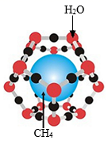
①可燃冰样品常存放于液氮储存罐中，其原因是______。
②可燃冰有多种结构，某H型可燃冰的化学式为CH₄·xH₂O，分析其结构发现：平均34个H₂O分子构成6个笼，每个笼只容纳一个CH₄或H₂O分子，这6个笼内容纳的CH₄与H₂O分子个数比是______（填最小整数比）。
22．（2021·江西）下列灭火方法正确的是（______）
A．图书馆图书着火——用二氧化碳灭火器喷灭
B．酒精灯失火——用嘴吹灭
C．电器着火——用水浇灭
D．油锅着火——______

